ขั้นตอนการจัดทำเอกสารงานจ้างก่อสร้าง
รับแจ้งการจัดสรรงบประมาณ
สำหรับงานจัดจ้างก่อสร้าง

1. ตรวจสอบรายการและงบประมาณที่ได้รับจัดสรร

2. จัดทำแผนการดำเนินการจัดทำเอกสารประกอบการจัดจ้างก่อสร้าง (จัดส่งให้งานพัสดุ)

3. จัดทำคำสั่งแต่งตั้งคณะกรรมการจัดทำแบบรูปรายการงานก่อสร้าง คณะกรรมการร่างขอบเขตของงานและรายละเอียดคุณลักษณะเฉพาะ และคณะกรรมการกำหนดราคากลาง
+
หนังสือขอความเห็นชอบแต่งตั้งคณะกรรมการฯ
เสนอต่ออธิการบดี

4. คณะกรรมการฯ จัดทำแบบรูปรายการ ราคากลาง และขอบเขตของงานและรายละเอียดคุณลักษณะเฉพาะ
ส่งให้กองพัฒนาอาคารสถานที่ตรวจสอบความถูกต้อง

5. ขออนุมัติแบบรูปรายการ ราคากลาง และขอบเขตของงานและรายละเอียดคุณลักษณะเฉพาะต่ออธิการบดี ผ่านหัวหน้าเจ้าหน้าที่พัสดุ (ส่วนกลาง)

6. พัสดุดำเนินการจัดซื้อจัดจ้าง

ขั้นตอนที่ 1. ตรวจสอบรายการและงบประมาณที่ได้รับจัดสรร
โดยเมื่อได้รับหนังสือแจ้งรายละเอียดการจัดสรรงบประมาณ รายจ่ายงบลงทุนประจำปี จากฝ่ายแผน นโยบายและยุทธศาสตร์ ให้ดำเนินการตรวจสอบรายการสิ่งก่อสร้างที่ได้รับจัดสรรงบประมาณประจำปีว่ามีกี่รายการ และแต่ละรายการมีวงเงินงบประมาณในการจัดซื้อจัดจ้างเป็นจำนวนเงินเท่าใด เพื่อจะได้วางแผนการจัดทำเอกสารประกอบการจัดจ้างก่อสร้างต่อไป

หนังสือแจ้งรายละเอียดการจัดสรรงบประมาณ

ขั้นตอนที่ 2. จัดทำแผนการดำเนินการจัดทำเอกสารประกอบการจัดจ้างก่อสร้าง
จัดทำแผนการดำเนินการจัดทำเอกสารประกอบการจัดจ้างก่อสร้าง โดยระบุช่วงเวลาในการดำเนินการจัดทำแบบรูปรายการ และราคากลางงานก่อสร้าง ที่คาดว่าจะดำเนินการแล้วเสร็จในแบบฟอร์ม เพื่อที่งานพัสดุ จะได้จัดทำแผนการจัดซื้อจัดจ้างในระบบ e-GP ให้สอดคล้องกันต่อไป

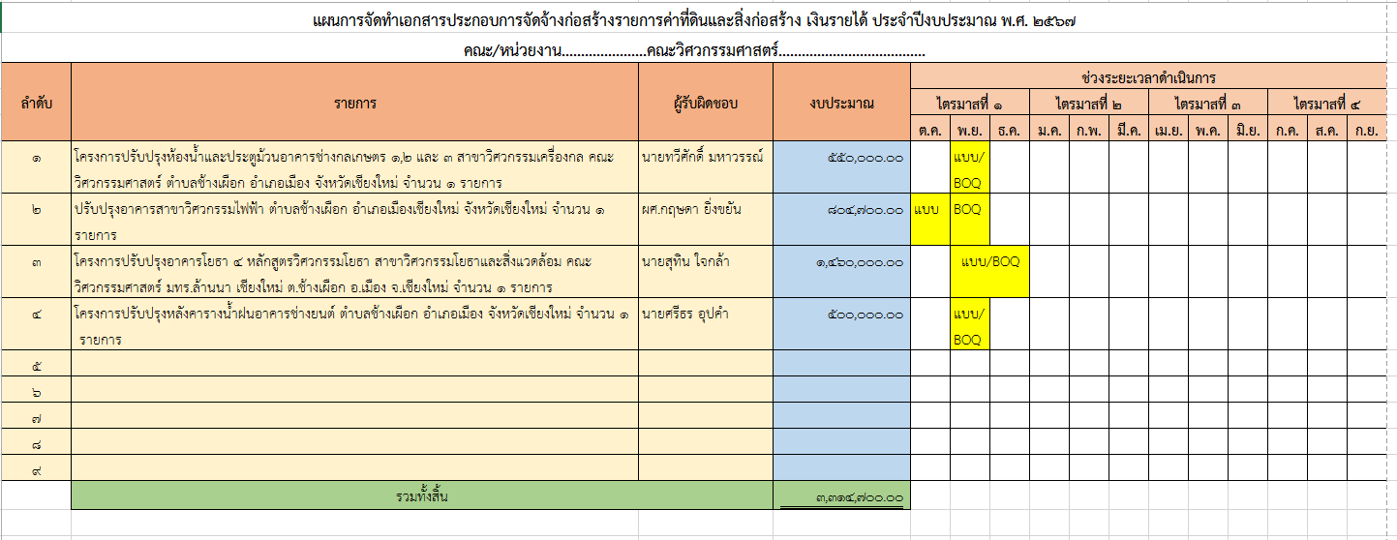
ตัวอย่างการจัดทำแผนการจัดทำเอกสารประกอบการจัดจ้างก่อสร้าง

ขั้นตอนที่ 3. จัดทำคำสั่งแต่งตั้งคณะกรรมการจัดทำแบบรูปรายการงานก่อสร้าง
คณะกรรมการร่างขอบเขตของงานและรายละเอียดคุณลักษณะเฉพาะ และคณะกรรมการกำหนดราคากลาง
ก่อนการจัดทำแบบรูปรายการ ราคากลาง และการจัดทำขอบเขตของงานและรายละเอียดคุณลักษณะเฉพาะ จะต้องจัดทำคำสั่งแต่งตั้งคณะกรรมการจัดทำแบบรูปรายการงานก่อสร้าง คณะกรรมการร่างขอบเขตของงานและรายละเอียดคุณลักษณะเฉพาะ และคณะกรรมการกำหนดราคากลาง ซึ่งจะต้องเป็นบุคคลที่มีความรู้ความสามารถในงานนั้น ๆ เห็นควรให้มีเจ้าหน้าที่ของกองพัฒนาอาคารสถานที่ร่วมเป็นกรรมการด้วยอย่างน้อย 1 คน เพื่อจะได้ช่วยดูรายละเอียดของเอกสารและความถูกต้อง เมื่อจัดทำคำสั่งแต่งตั้งคณะกรรมการฯ เรียบร้อยแล้วให้จัดทำหนังสือขอความเห็นชอบแต่งตั้งคณะกรรมการฯ เพื่อเสนอต่ออธิการบดี ทั้งนี้ในการเสนอขอความเห็นชอบต่ออธิการบดีจะต้องแนบสำเนารายละเอียดการได้รับจัดสรรงบประมาณประกอบการพิจารณาด้วย
การแต่งตั้งคณะกรรมการจะต้องประกอบด้วย ประธานกรรมการ 1 คน และกรรมการอย่างน้อย
2 คน ซึ่งแต่งตั้งจากข้าราชการ ลูกจ้างประจำ พนักงานราชการ พนักงานมหาวิทยาลัย พนักงานของรัฐ หรือพนักงานของหน่วยงานของรัฐที่เรียกชื่ออย่างอื่น โดยให้คำนึงถึงลักษณะหน้าที่และความรับผิดชอบของ
ผู้ที่ได้รับแต่งตั้งเป็นสำคัญ

แบบฟอร์มหนังสือขอความเห็นชอบแต่งตั้งคณะกรรมการฯ
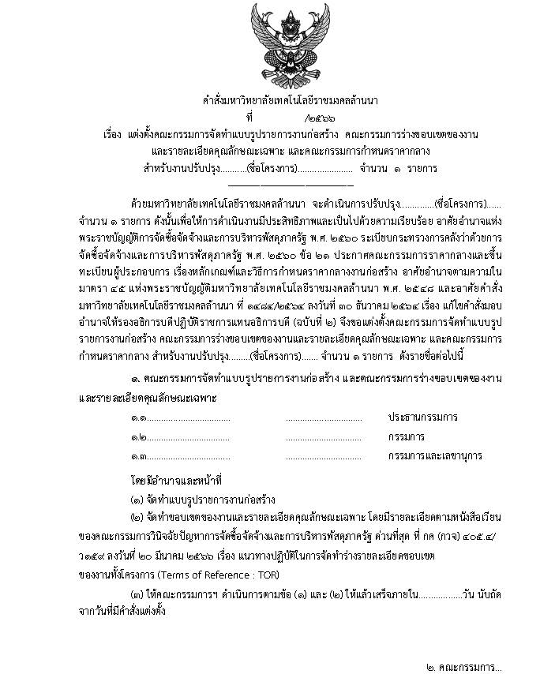
แบบฟอร์มคำสั่งแต่งตั้งคณะกรรมการจัดทำแบบรูปรายการงานก่อสร้าง คณะกรรมการร่างขอบเขต
ของงานและรายละเอียดคุณลักษณะเฉพาะ และคณะกรรมการกำหนดราคากลาง

ขั้นตอนที่ 4. จัดทำแบบรูปรายการ ราคากลาง ขอบเขตของงานและรายละเอียดคุณลักษณะเฉพาะ
จัดทำแบบรูปรายการ ราคากลาง ขอบเขตของงานและรายละเอียดคุณลักษณะเฉพาะ ประกอบด้วย
1. แบบรูปรายการงานก่อสร้าง
- จัดทำแบบรูปรายการให้ถูกต้องตามหลักวิศวกรรม
- จัดทำลงบนกระดาษ A3
- คณะกรรมการจัดทำแบบรูปรายการ ตามคำสั่ง ต้องลงลายมือชื่อในแบบรูปรายการให้ครบถ้วน
2. ราคากลางงานก่อสร้าง จัดทำตามแบบ ปร.4, ปร.5, ปร.6 พร้อมทั้งให้คณะกรรมการกำหนดราคากลางลงนามทุกแผ่น ทั้งนี้วิธีการคำนวณราคากลาง สามารถสอบถามรายละเอียดจากกองพัฒนาอาคารสถานที่
ใบ ปร.6 จะไม่มีการแสดงส่วนปรับลด จะแสดงราคาที่คำนวนได้ทั้งหมด ซึ่งจะถือว่าราคาที่คำนวณได้เป็นราคากลางงานก่อสร้าง ราคากลางที่คำนวณได้ทั้งหมดจะนำไปแสดงไว้ในตารางแสดงวงเงินงบประมาณที่ได้รับจัดสรรและราคากลางในงานจ้างก่อสร้าง ตามแบบ บก.01 ข้อที่ 5
ใบ ปร.5 ในส่วนค่า Factor F ให้ใช้อัตราตามหนังสือเวียนของกรมบัญชีกลาง ด่วนที่สุด
ที่ กค 0433.2/ว499 ลงวันที่ 28 สิงหาคม 2566 เรื่อง ประกาศอัตราดอกเบี้ยเงินกู้สำหรับใช้เป็นเกณฑ์ในการคำนวนราคากลางงานก่อสร้างและปรับปรุงตราราง Factor F ใหม่
เมื่อจัดทำรายการราคากลางงานก่อสร้างตามแบบ ปร.4, ปร.5, ปร.6 เรียบร้อยแล้วให้จัดทำตารางแสดงวงเงินงบประมาณที่ได้รับจัดสรรและราคากลางในงานจ้างก่อสร้าง ตามแบบ บก.01 ของกรมบัญชีกลาง ซึ่งตามแบบ บก.01 ข้อ 7 รายชื่อคณะกรรมการกำหนดราคากลาง ให้ระบุชื่อคณะกรรมการกำหนดราคากลางตามคำสั่ง พร้อมทั้งให้คณะกรรมการลงลายมือชื่อกำกับด้วย
3. ใบแบ่งงวดงานและการจ่ายเงิน เป็นการจัดทำรายละเอียดการแบ่งงวดงานของงานก่อสร้างว่าจะมีการส่งงวดงานกี่งวด แต่ละงวดจะมีการจ่ายเงินในอัตราร้อยละเท่าไหร่ของมูลค่างานตามสัญญา และมีรายละเอียดในการส่งงวดงานแต่ละงวดอะไรบ้าง ทั้งนี้ คณะกรรมการกำหนดราคากลางตามคำสั่ง จะต้องลงลายมือชื่อในเอกสารทุกแผ่น
4. ขอบเขตของงานและรายละเอียดคุณลักษณะเฉพาะ ตามหนังสือเวียนของคณะกรรมการวินิจฉัยปัญหาการจัดซื้อจัดจ้างและการบริหารพัสดุภาครัฐ ด่วนที่สุด ที่ กค (กวจ) 0405.4/3159 ลงวันที่ 20 มีนาคม 2566 เรื่อง แนวทางปฏิบัติในการจัดทำร่างรายละเอียดขอบเขตของานทั้งโครงการ (Terms of Reference : TOR) แนวทางที่ 2 ซึ่งจะต้องประกอบไปด้วยรายละเอียดดังต่อไปนี้
- ความเป็นมา
- วัตถุประสงค์
- คุณสมบัติของผู้ยื่นข้อเสนอ
- รายละเอียดคุณลักษณะเฉพาะของพัสดุที่จะดำเนินการจัดซื้อหรือขอบเขตของงานที่จะดำเนิน
การจัดจ้าง หรือแบบรูปรายการงานก่อสร้างที่จะดำเนินการจ้างก่อสร้าง (แล้วแต่กรณี) และเอกสารแนบท้ายอื่น ๆ
- กำหนดเวลาส่งมอบพัสดุ
- หลักเกณฑ์ในการพิจารณาคัดเลือกข้อเสนอ
- วงเงินงบประมาณ/วงเงินที่ได้รับจัดสรร
- งวดงานและการจ่ายเงิน
- อัตราค่าปรับ
- การกำหนดระยะเวลารับประกันความชำรุดบกพร่อง
ทั้งนี้ คณะกรรมการร่างขอบเขตของงานและรายละเอียดคุณลักษณะเฉพาะตามคำสั่ง จะต้องลงลายมือชื่อในเอกสารทุกแผ่น
เมื่อจัดทำเอกสารข้างต้นเรียบร้อยแล้วให้รวบรวมเอกสารดังกล่าวส่งให้กองพัฒนาอาคารสถานที่ตรวจสอบรายละเอียดและความถูกต้องของเอกสาร หากเอกสารตรวจสอบถูกต้องเรียบร้อยแล้วจะมีการประทับตรา “แบบก่อสร้างชุดนี้ได้รับการตรวจสอบแล้ว” และมีการลงลายมือชื่อเพื่อเป็นการยืนยันการตรวจสอบจากกองพัฒนาอาคารสถานที่ จากนั้นให้หน่วยงานดำเนินการในขั้นตอนต่อไป

แบบฟอร์มตารางแสดงวงเงินงบประมาณที่ได้รับจัดสรรและราคากลางในงานจ้างก่อสร้าง แบบ บก 01

ขั้นตอนที่ 5. ขออนุมัติแบบรูปรายการ ราคากลาง และขอบเขตของงานและรายละเอียดคุณลักษณะเฉพาะต่ออธิการบดี
เมื่อจัดทำแบบรูปรายการ ราคากลาง ขอบเขตของงานและรายละเอียดคุณลักษณะเฉพาะ การแบ่งงวดงานและการจ่ายเงิน และตารางแสดงวงเงินงบประมาณที่ได้รับจัดสรรและราคากลางในงานจ้างก่อสร้าง (บก.01) โดยที่กองพัฒนาอาคารสถานที่ได้ตรวจสอบความถูกต้องในรายละเอียดเรียบร้อยแล้ว ให้รวบรวมเอกสารเพื่อเสนอขออนุมัติต่ออธิการบดี ผ่านหัวหน้าเจ้าหน้าที่พัสดุ (ส่วนกลาง) ดังต่อไปนี้
- บันทึกข้อความขออนุมัติแบบรูปรายการ ราคากลาง และขอบเขตของงานและรายละเอียด
คุณลักษณะเฉพาะ
- แบบรูปและรายการ ขนาด A3
- บัญชีแสดงรายการวัสดุและราคาก่อสร้าง (BOQ) ตามแบบ ปร.4, ปร.5, ปร.6
- ขอบเขตของงานและรายละเอียดคุณลักษณะเฉพาะ (TOR)
- เอกสารการแบ่งงวดงานและการจ่ายเงิน
- ตารางแสดงวงเงินงบประมาณที่ได้รับจัดสรรและราคากลางในงานจ้างก่อสร้าง (บก.01)
- คำสั่งแต่งตั้งคณะกรรมการจัดทำแบบรูปรายการงานก่อสร้าง คณะกรรมการร่างขอบเขตของงานและรายละเอียดคุณลักษณะเฉพาะ และคณะกรรมการกำหนดราคากลาง
- แบบ ง.5
- สำเนาหนังสือแจ้งรายละเอียดการจัดสรรงบประมาณ

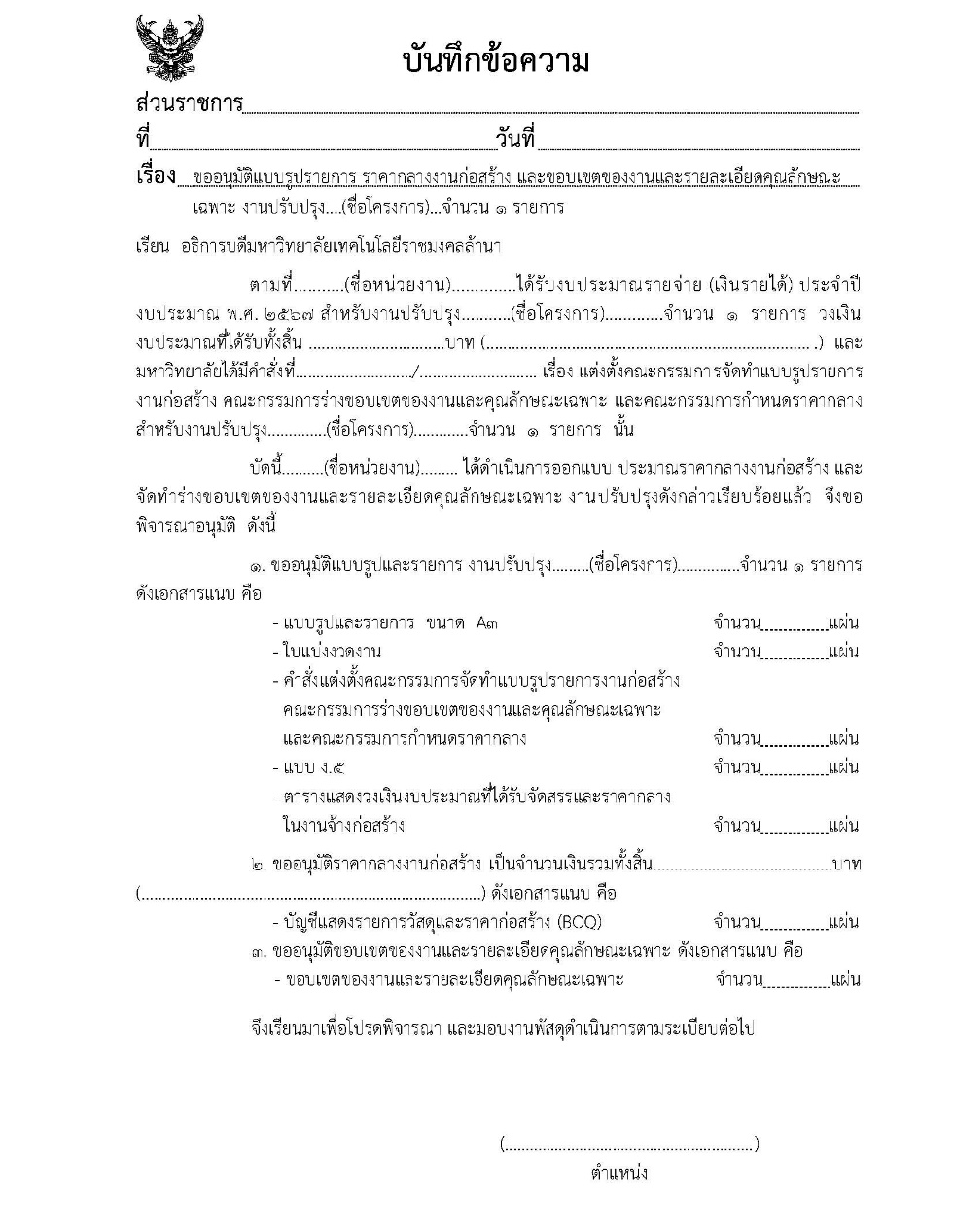
แบบฟอร์มหนังสือขออนุมัติแบบรูปรายการ ราคากลาง
และขอบเขตของงานและรายละเอียดคุณลักษณะเฉพาะ

ขั้นตอนที่ 6. พัสดุดำเนินการจัดซื้อจัดจ้าง
เมื่ออธิการอนุมัติแบบรูปรายการ ราคากลางงานก่อสร้าง และขอบเขตของงานและรายละเอียดคุณลักษณะเฉพาะเรียบร้อยแล้ว งานพัสดุจะดำเนินการจัดซื้อจัดจ้างตามระเบียบฯ ต่อไป

แบบฟอร์มในการจัดทำเอกสาร

